Έγγραφο απαιτήσεων λογισμικού (SRS)

ΠΡΟΣΑΡΜΟΓΗ ΤΟΥ ΑΝΤΙΣΤΟΙΧΟΥ ΕΓΓΡΑΦΟΥ ΤΟΥ ΠΡΟΤΥΠΟΥ ISO/IEC/IEEE 29148:2011

<intelliQ>

Version <1.0>

# Εισαγωγή

## 1.1 Εισαγωγή: σκοπός του λογισμικού

Το λογισμικό αυτό αποτελεί περιβάλλον αλληλεπίδρασης με «έξυπνα ερωτηματολόγια» για την πραγματοποίηση διαδικτυακών ερευνών κάθε είδους. Ως «έξυπνο» χαρακτηρίζεται ένα ερωτηματολόγιο όταν η κάθε επόμενη ερώτηση και οι απαντήσεις της δύναται να καθορίζεται από την απάντηση της προηγούμενης. Το λογισμικό επιτρέπει στους πελάτες μας να αποθηκεύουν σε μια βάση δεδομένων τέτοια ερωτηματολόγια και τους προσφέρει το κατάλληλο περιβάλλον για την διαχείριση τόσο αυτών όσο και των απαντήσεων των υπόλοιπων χρηστών. Όσο για τους ερωτηθέντες υπάρχει περιβάλλον που τους επιτρέπει να υποβάλλουν τις επιλογές τους καθώς και πραγματοποιεί την κατάλληλη πλοήγησή τους στις ερωτήσεις.

## 1.2 Διεπαφές (interfaces)

### 1.2.1 Διεπαφές με εξωτερικά συστήματα

#### IntelliQ Components

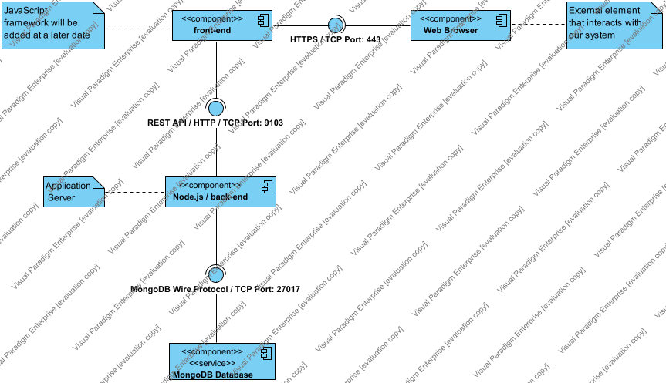

|  |  |
| --- | --- |
| Component | Description |
| Web Browser | The web browser of the users of the app. |
| front-end | The website that the users of the app will be able to interact with. |
| Node.js / back-end | The app that will contain the endpoints and the logic of the website. |
| MongoDB Database | The database that will store the Questionnaire and Session objects. |

#### IntelliQ Deployment

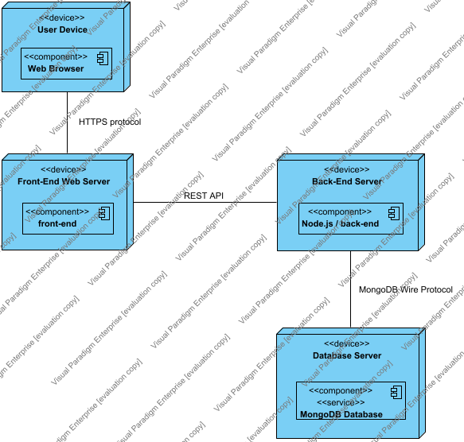

|  |  |
| --- | --- |
| Component | Description |
| User Device | The device of the app's user. |
| Front-End Web Server | The server hosting the web page of the app. |
| Back-End Server | The server hosting the app itself. |
| Database Server | The server hosting the database of the app. |

Στο σημείο αυτό δείχνουμε επίσης τις αναλυτικές πληροφορίες σχετικά με το REST API το οποίο είναι η κύρια διεπαφή που υλοποιούμε. Αν και τα μηνύματα που παράγει τα χρησιμοποιούμε (στην μέχρι τώρα υλοποίησή μας) εσωτερικά στο σύστημά μας, επηρεάζουν άμεσα την συμπεριφορά που παρατηρεί ο διαχειριστής ή χρήστης της εφαρμογής των ερωτηματολογίων.

#### Functionality Endpoints

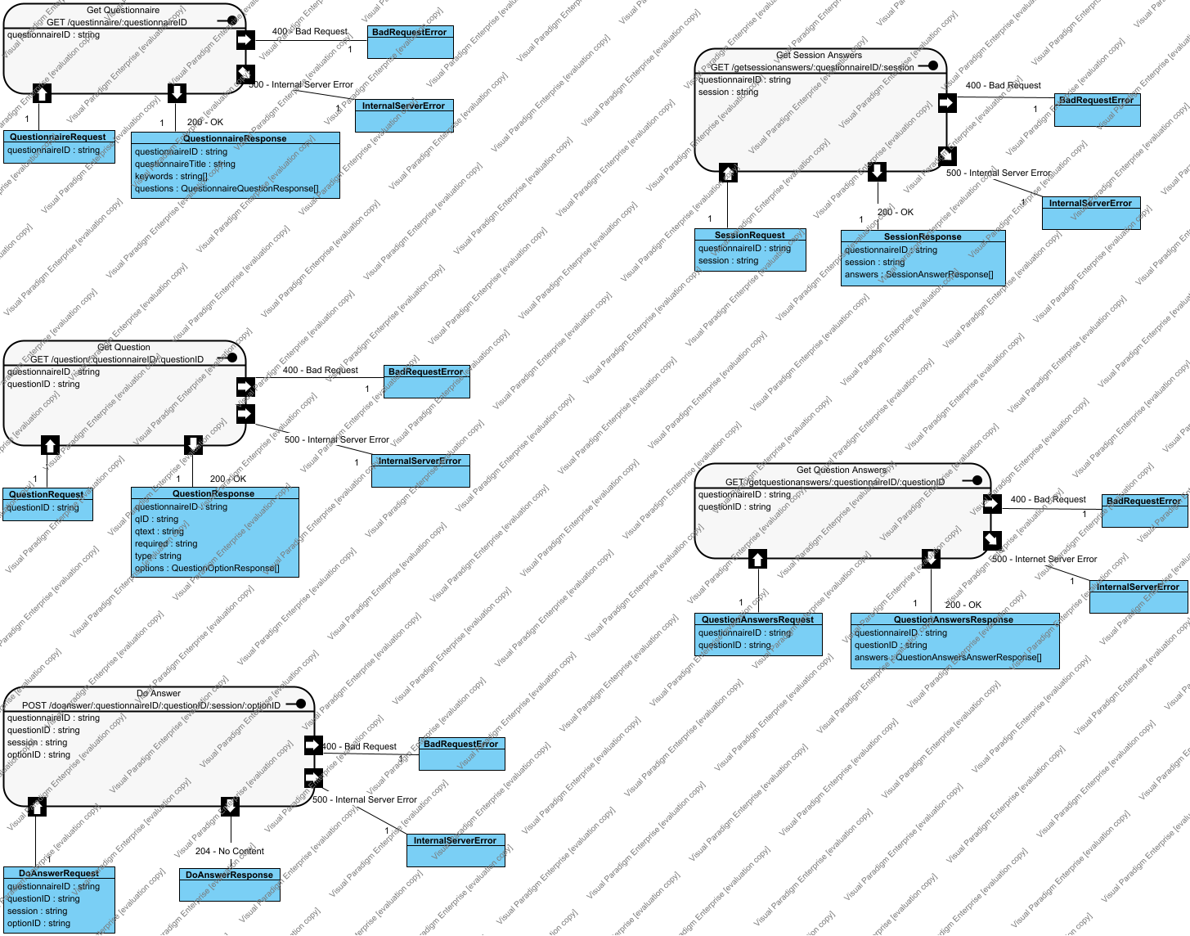

### 1.2.2 Διεπαφές με το χρήστη

#### All Use Cases

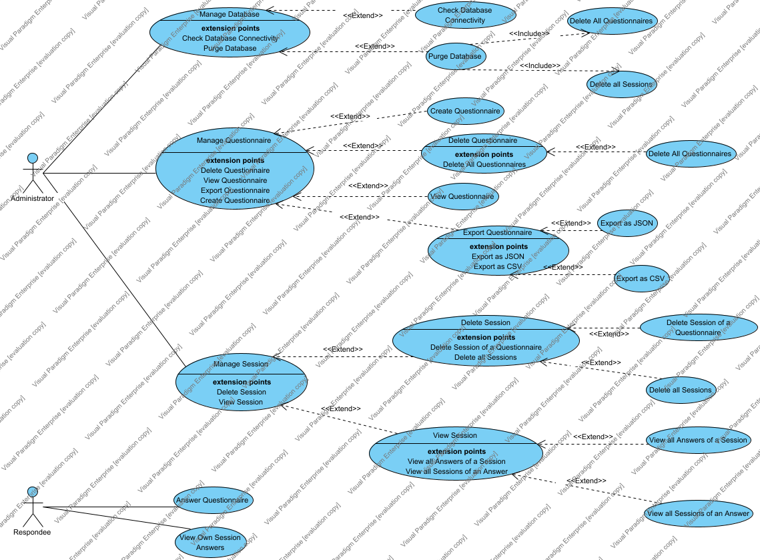

# Αναφορές - πηγές πληροφοριών

Δεν υπάρχουν ακόμη…

# Προδιαγραφές απαιτήσεων λογισμικού

## 3.1 Περιπτώσεις χρήσης

Παρακάτω δείχνουμε τις 2 περιπτώσεις χρήσεις που έχουμε υλοποιήσει.

### 3.1.1 ΠΕΡΙΠΤΩΣΗ ΧΡΗΣΗΣ 1: Answer Questionnaire

#### Answer Questionnaire

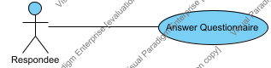

#### 3.1.1.1 Χρήστες (ρόλοι) που εμπλέκονται

|  |  |
| --- | --- |
| Actors | Description |
| Respondee | The person who uses the app by answering questionnaires. |

#### 3.1.1.2 Προϋποθέσεις εκτέλεσης

Η σύνδεση του χρήστη σε Web Browser.

#### 3.1.1.3 Περιβάλλον εκτέλεσης

Το περιβάλλον εκτέλεσης είναι μια διαδικτυακή διεπαφή χρήστη.

#### 3.1.1.4 Δεδομένα εισόδου

QuestionRequest

|  |
| --- |
| Attributes |
| questionID : string |

DoAnswerRequest

|  |
| --- |
| Attributes |
| optionID : string |
| questionID : string |
| questionnaireID : string |
| session : string |

#### 3.1.1.5 Αλληλουχία ενεργειών - επιθυμητή συμπεριφορά

|  |
| --- |
| Actions |
| View next question |
| Pick an option |
| Clear answer |
| Click next |
| Show exit message |

##### Answer Questionnaire

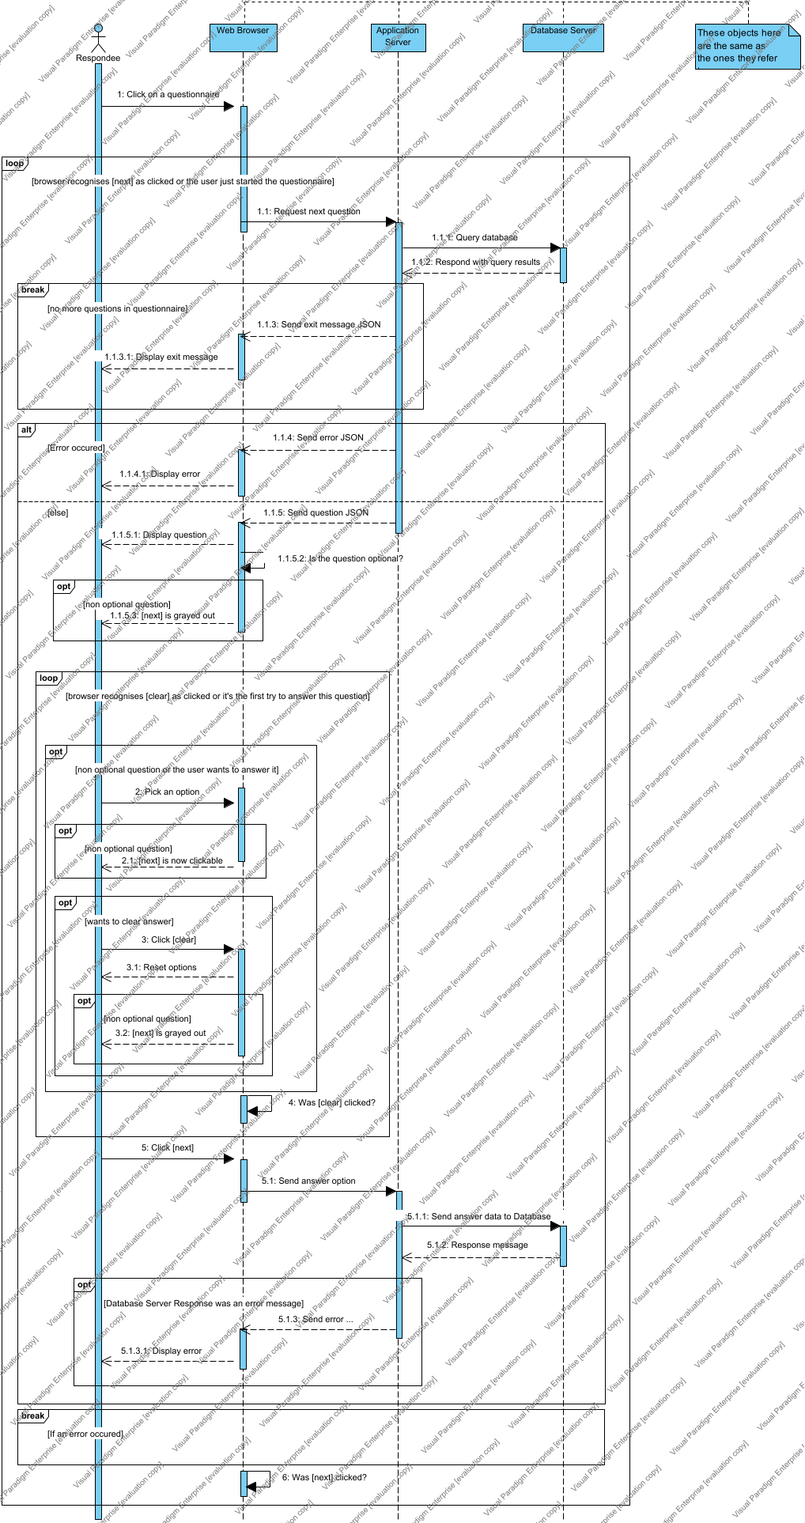

##### Answer Questionnaire

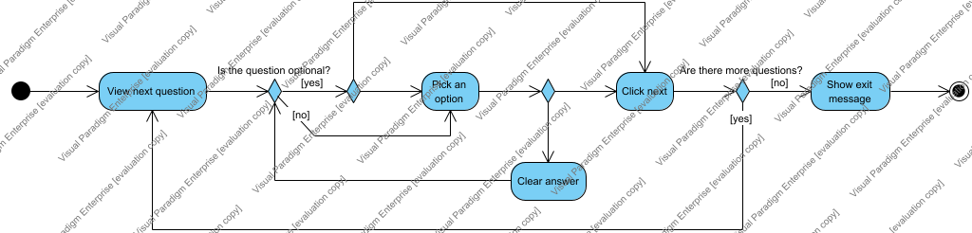

#### 3.1.1.7 Δεδομένα εξόδου

Τα δεδομένα εξόδου μπορεί να είναι ή αυτά της κανονικής λειτουργίας ή αυτά σε περίπτωση σφάλματος.

Περίπτωση σφάλματος:

BadRequestError

|  |
| --- |
| Attributes |
| message : string |

InternalServerError

|  |
| --- |
| Attributes |
| message : string |

Περίπτωση κανονικής λειτουργίας:

QuestionResponse

|  |
| --- |
| Attributes |
| options : QuestionOptionResponse |
| qID : string |
| qtext : string |
| questionnaireID : string |
| QuestionOptionResponse : |
| required : string |
| type : string |

DoAnswerResponse

|  |
| --- |
| Attributes |

SessionRequest

|  |
| --- |
| Attributes |
| answers : SessionAnswerResponse |
| questionnaireID : string |
| session : string |
| SessionAnswerResponse : |

#### 3.1.1.8 Παρατηρήσεις

Δεν υπάρχουν.

### 3.1.2 ΠΕΡΙΠΤΩΣΗ ΧΡΗΣΗΣ 2: View Own Session Answers

#### View Own Session Answers

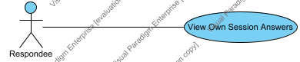

#### 3.1.2.1

|  |  |
| --- | --- |
| Actors | Description |
| Respondee | The person who uses the app by answering questionnaires. |

#### 3.1.2.2

Η σύνδεση του χρήστη σε Web Browser.

#### 3.1.2.3

Το περιβάλλον εκτέλεσης είναι μια διαδικτυακή διεπαφή χρήστη.

#### 3.1.2.4

SessionRequest

|  |
| --- |
| Attributes |
| questionnaireID : string |
| session : string |

#### 3.1.2.5

|  |
| --- |
| Actions |
| Enter session ID |
| Fetch Session |
| Display session |

##### View Own Session Answers

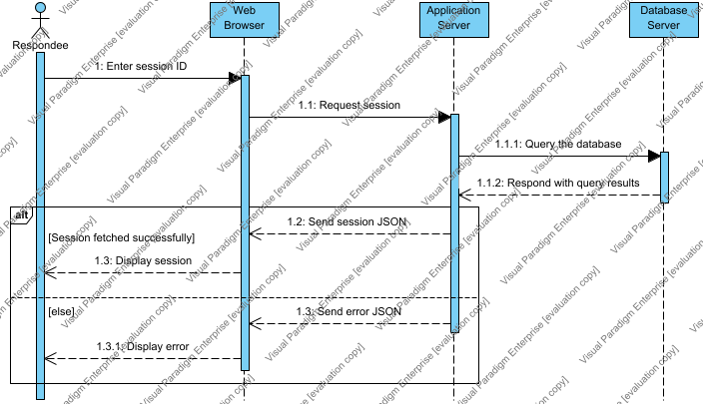

##### View Own Session Answers

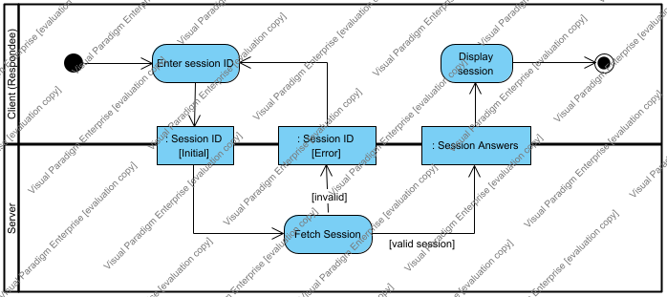

#### 3.1.2.7

Τα σφάλματα είναι ίδια με αυτά του προηγούμενου Use Case, οπότε περιγράφουμε μόνο την έξοδο σε κανονική λειτουργία.

SessionResponse

|  |
| --- |
| Attributes |
| answers : SessionAnswerResponse |
| questionnaireID : string |
| session : string |
| SessionAnswerResponse : |

#### 3.1.2.8

Δεν υπάρχουν παρατηρήσεις.

## 3.2 Απαιτήσεις επιδόσεων

Ποσοτική τεκμηρίωση μέτρων και κριτηρίων επιθυμητών επιδόσεων με αναφορά στα ποσοτικά χαρακτηριστικά εισόδων και φορτίου του λογισμικού.

## 3.3 Απαιτήσεις οργάνωσης δεδομένων

Δείχνουμε τα δεδομένα που αποθηκεύει η βάση μας. Είναι μια MongoDB βάση δεδομένων.

### Database Schema

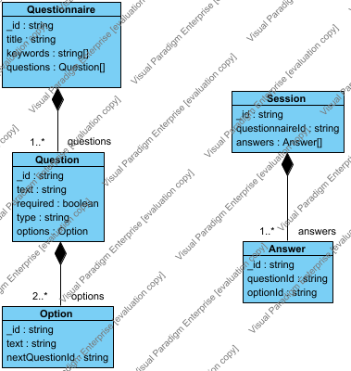

### 3.3.1 Απαιτήσεις και περιορισμοί πρόσβασης σε δεδομένα

Δεν έχουμε υλοποιήσει ταυτοποίηση χρηστών, οπότε οποιοσδήποτε έχει γνώση των URI / URL που χρησιμοποιούμε για να διαχειριστούμε τα δεδομένα μπορεί να επέμβει σε αυτά.

## 3.5 Λοιπές απαιτήσεις

### 3.5.1 Απαιτήσεις διαθεσιμότητας λογισμικού

Τεκμηρίωση απαιτήσεων διαθεσιμότητας

### 3.5.2 Απαιτήσεις ασφάλειας

Τεκμηρίωση απαιτήσεων ασφαλείας